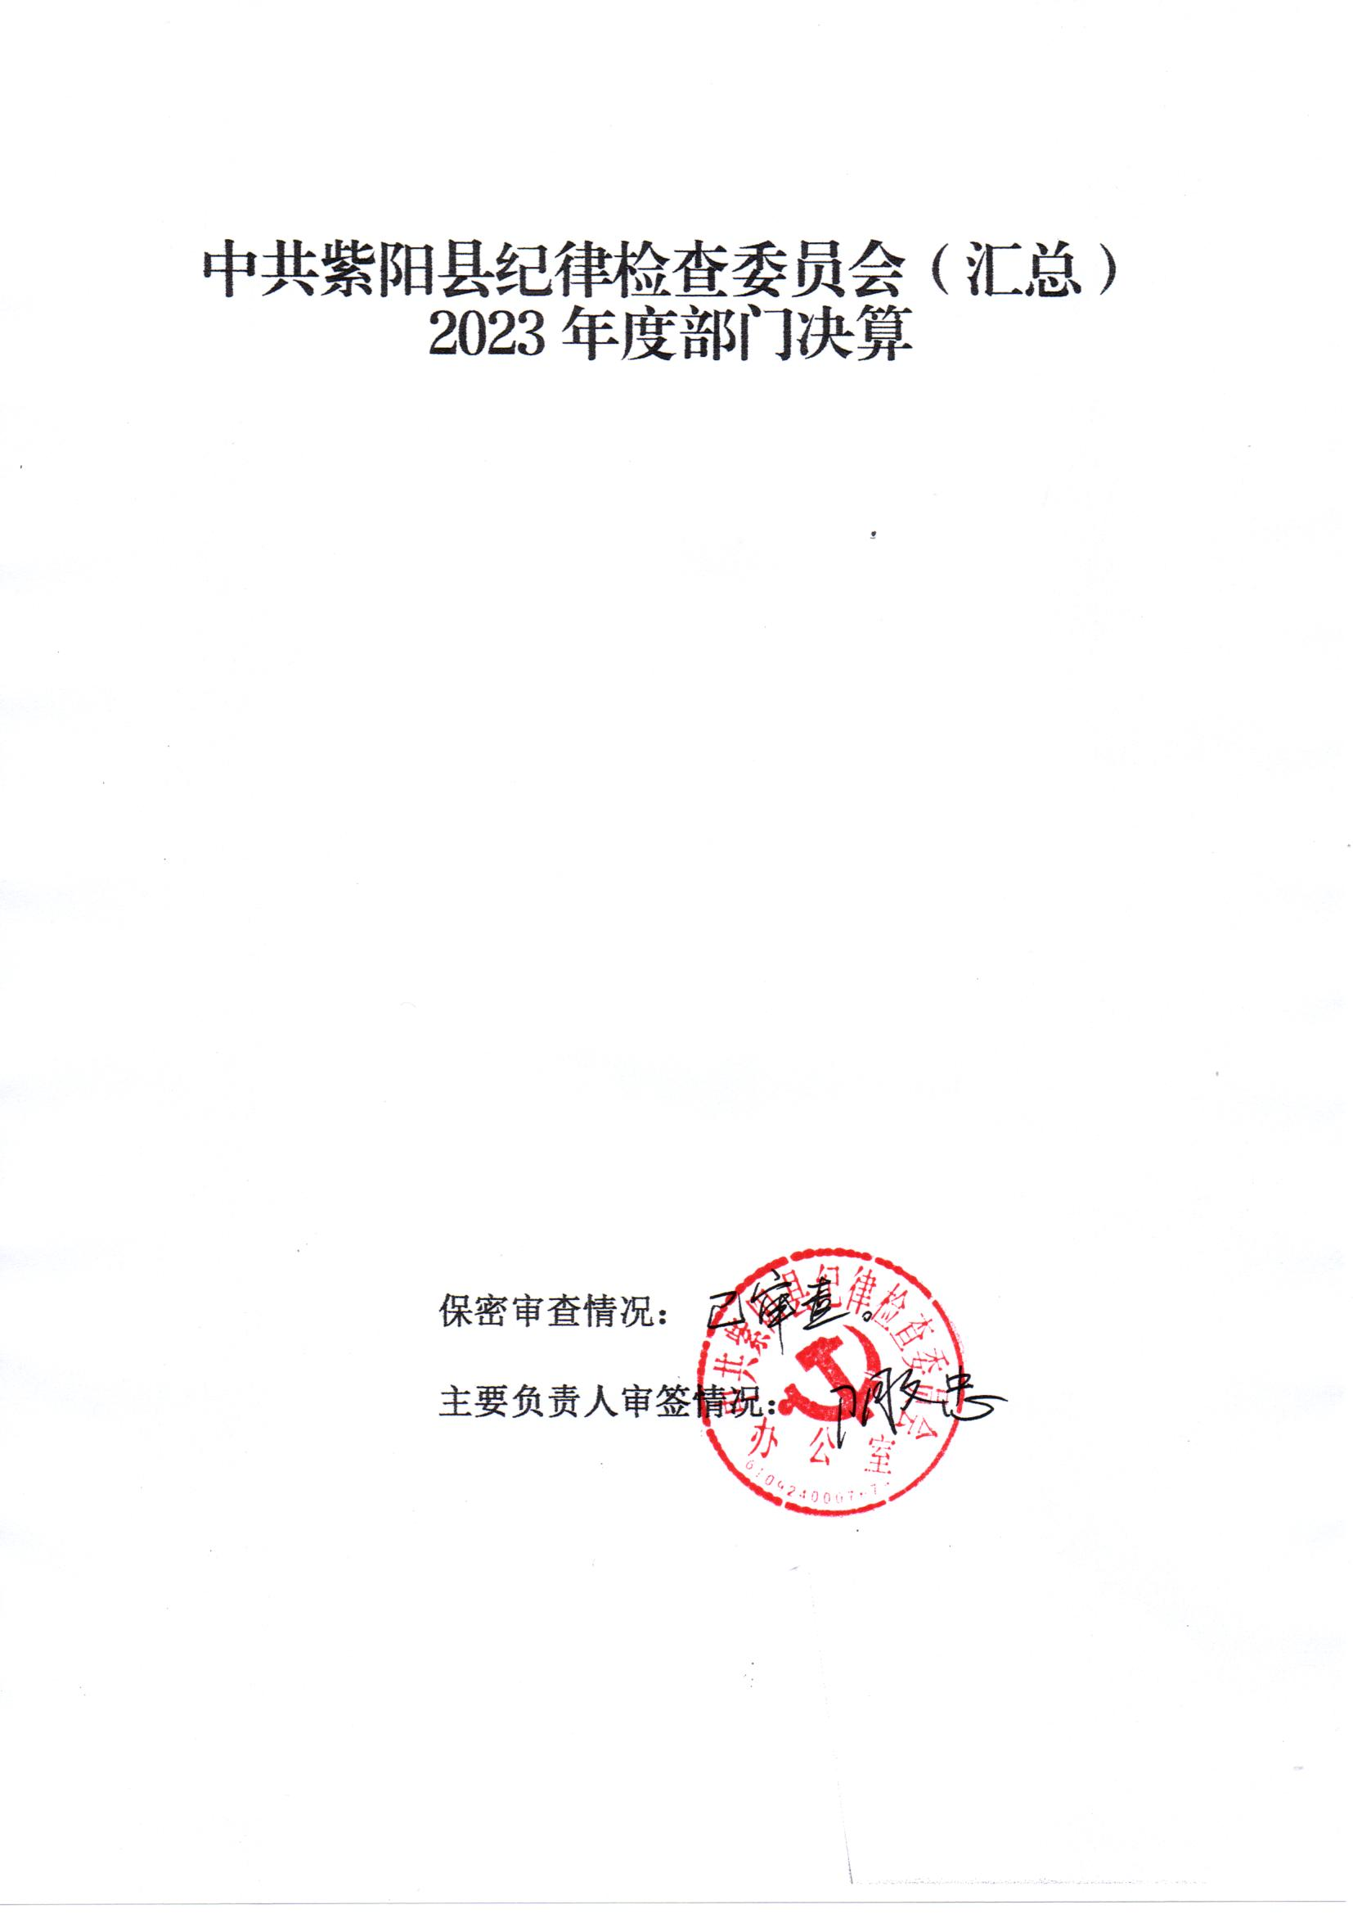

目 录
第一部分 部门（单位）概况
一、部门（单位）主要职责及内设机构
二、部门决算单位构成
三、部门（单位）人员情况
第二部分 2023年度部门决算情况说明
一、收入支出决算总体情况说明
二、收入决算情况说明
三、支出决算情况说明
四、财政拨款收入支出决算总体情况说明
五、一般公共预算财政拨款支出决算情况说明
六、一般公共预算财政拨款基本支出决算情况说明
七、政府性基金预算财政拨款收入支出决算情况说明
八、国有资本经营预算财政拨款支出决算情况说明
九、财政拨款“三公”经费及会议费、培训费支出决算情况说明
十、机关运行经费支出情况说明
十一、政府采购支出情况说明
十二、国有资产占用及购置情况说明
十三、预算绩效情况说明
十四、其他需要说明的情况
第三部分 2023年度部门决算表
一、收入支出决算总表
二、收入决算表
三、支出决算表
四、财政拨款收入支出决算总表
五、一般公共预算财政拨款支出决算表
六、一般公共预算财政拨款基本支出决算表
七、政府性基金预算财政拨款收入支出决算表
八、国有资本经营预算财政拨款支出决算表
九、财政拨款“三公”经费及会议费、培训费支出决算表

第四部分 专业名词解释
第五部分 附 件
第一部分 部门（单位）概况
一、部门（单位）主要职责及机构设置
（一）主要职责
1.负责全县党的纪律检查工作。
2.依照党的章程和其他党内法规履行监督、执纪、问责职责。
3.在县委领导下组织开展巡察工作。
4.负责全县监察工作。
5.依照法律规定履行监督、调查、处置职责。
6.负责组织协调全县全面从严治党、党风廉政建设和反腐败宣传教育工作。
7.负责综合分析全县全面从严治党、党风廉政建设和反腐败工作情况，对纪检监察工作重要理论及实践问题进行调查研究；制定或者修改全县纪检监察法规制度，参与起草制定相关法规、规章和规 范性文件。
8.根据干部管理权限，负责全县纪检监察系统领导班子建设、干部队伍建设和组织建设的综合规划、政策研究、制度建设和业务指导；会同有关方面做好县纪委监委派驻机构、镇纪检监察机关领导班子建设有关工作；组织和指导全县纪检监察系统干部教育培训工作等。
9.完成市纪委监委、县委交办的其他任务。
（二）内设机构
本部门现设有办公室、组织宣传部、党风政风监督室、信访室(案件监督管理室)、案件审理室、第一纪检监察室、第二纪检监察室、第三纪检监察室、第四纪检监察室、第五纪检监察室10个内设机构，均为副科级规格，副科级领导职数各1名。县纪委派驻各部门纪检监察组11个,均为副科级规格，副科级领导职数各1名。另有县纪检监察信息中心，为事业编制，副科级规格。
县委巡察办内设政办股、巡察股，另设县委巡察组3个。
二、部门决算单位构成
纳入2023年度本部门决算编制范围的单位共2个，包括本级及所属1个预算单位：
三、部门（单位）人员情况
截至2023年底，本部门人员编制105人，其中行政编制92人、事业编制13人；实有人员92人，其中行政79人、事业10人、工勤2人、1998年离岗人员1人。遗属3人。单位管理的离退休人员21人。

第二部分 2023年度部门决算情况说明
一、收入支出决算总体情况说明
2023年度收入总计、支出总计均为1512.42万元，与上年相比收入总计、支出总计分别增加52.94万元、52.64万元，分别增长3.63%、3.6%。主要是人员经费收支增加。

二、收入决算情况说明
2023年度本年收入合计1512.42万元，其中：财政拨款收入1512.42万元，占100%；事业收入0万元，占0%；经营收入0万元，占0%；其他收入0万元，占0%。

三、支出决算情况说明
2023年度本年支出合计1512.42万元，其中：基本支出1482.42万元，占98.02%；项目支出30万元，占1.98%；经营支出0万元，占0%。

四、财政拨款收入支出决算总体情况说明
2023年度财政拨款收入总计、支出总计均为1512.42万元，与上年相比收入总计、支出总计分别增加52.94万元、52.64万元，分别增长3.63%、3.6%。主要是人员经费收支增加。

五、一般公共预算财政拨款支出决算情况说明
2023年度一般公共预算财政拨款支出年初预算1512.42万元，支出决算1512.42万元，完成年初预算的100%，占本年支出合计的100%。与上年相比，财政拨款支出增加52.64万元，增长3.6%，主要原因是人员经费收支增加。按照政府功能分类科目，其中：

1.一般公共服务支出（类）纪检监察事务（款）行政运行（项）。年初预算1096.7万元，支出决算1096.7万元，完成年初预算的100%。决算数与年初预算数持平。
2.一般公共服务支出（类）纪检监察事务（款）事业运行（项）。年初预算103.2万元，支出决算103.2万元，完成年初预算的100%。决算数与年初预算数持平。
3.一般公共服务支出（类）纪检监察事务（款）其他纪检监察事务支出（项）。年初预算30万元，支出决算30万元，完成年初预算的100%。决算数与年初预算数持平。
4.社会保障和就业支出（类）行政事业单位养老支出（款）机关事业单位基本养老保险缴费支出（项）。年初预算117万元，支出决算117万元，完成年初预算的100%。决算数与年初预算数持平。
5.社会保障和就业支出（类）行政事业单位养老支出（款）机关事业单位职业年金缴费支出（项）。年初预算19.69万元，支出决算19.69万元，完成年初预算的100%。决算数与年初预算数持平。
6.卫生健康支出（类）行政事业单位医疗（款）行政单位医疗（项）。年初预算58.44万元，支出决算58.44万元，完成年初预算的100%。决算数与年初预算数持平。
7.住房保障支出（类）住房改革支出（款）住房公积金（项）。年初预算87.4万元，支出决算87.4万元，完成年初预算的100%。决算数与年初预算数持平。
六、一般公共预算财政拨款基本支出决算情况说明
2023年度一般公共预算财政拨款基本支出1482.42万元，包括人员经费和公用经费。其中：
（一）人员经费1099.56万元，主要包括：基本工资、津贴补贴、奖金、绩效工资、机关事业单位基本养老保险缴费、职业年金缴费、职工基本医疗保险缴费、其他社会保障缴费、住房公积金、生活补助、其他对个人和家庭的补助。
（二）公用经费382.86万元，主要包括：办公费、印刷费、电费、邮电费、物业管理费、差旅费、维修（护）费、会议费、培训费、公务接待费、劳务费、工会经费、公务用车运行维护费、其他交通费用。
七、政府性基金预算财政拨款收入支出决算情况说明
本部门2023年度无政府性基金预算财政拨款收支，已公开空表。
八、国有资本经营预算财政拨款支出决算情况说明
本部门2023年度无国有资本经营预算财政拨款收支，已公开空表。
九、财政拨款“三公”经费及会议费、培训费支出决算情况说明
（一）“三公”经费支出决算情况说明
2023年度财政拨款安排“三公”经费支出预算63万元，支出决算24.87万元，完成预算的39.48%。决算数小于预算数的主要原因是当年四季度向车改办报送公务用车购置请求，未能在年底前完成指标支付。决算数较上年减少的主要原因是公务用车运行维护费减少。
1.因公出国（境）费支出情况说明
本年度无财政拨款因公出国（境）费支出。
2.公务用车购置费支出情况说明
2023年度财政拨款安排购置公务用车1辆，预算18万元，支出决算0万元，完成预算的0%，决算数较预算数减少18万元，主要原因是当年四季度向车改办报送公务用车购置请求，未能在年底前完成指标支付。
3.公务用车运行维护费支出情况说明
2023年度财政拨款安排公务用车运行维护费用预算30万元，支出决算20.67万元，完成预算的68.9%，决算数较预算数减少9.33万元，主要原因是当年报废一辆公务用车。主要用于公车日常保养维修、加油、高速路通行。
4.公务接待费支出情况说明
2023年度财政拨款安排公务接待预算15万元，支出决算4.2万元，完成预算的28%，决算数较预算数减少10.8万元，主要原因是我单位在公务接待管理上厉行节约压缩开支。其中：
国内公务接待支出4.2万元。主要是本部门与国内相关单位交流工作、接受有关部门工作检查指导发生的接待支出。共接待国内来访团组43个，来宾369人次。
（二）培训费支出情况说明
2023年度财政拨款安排培训费预算2万元，支出决算0.91万元，完成预算的45.5%，决算数较预算数减少1.09万元，主要原因是培训费支出依照预算控制在合理范围内。决算数较上年减少的主要原因是厉行节约压缩开支。主要用于师资、培训资料等。
（三）会议费支出情况说明
2023年度财政拨款安排会议费预算5万元，支出决算3.91万元，完成预算的78.2%，决算数较预算数减少1.09万元，主要原因是会议费支出依照预算控制在合理范围内。决算数较上年减少的主要原因是厉行节约压缩开支。主要用于会议住宿、会议就餐、会议印刷等。
十、机关运行经费支出情况说明
2023年度机关运行经费预算393.08万元，支出决算393.08万元，完成预算的100%。支出决算比上年增加12.13万元，主要原因是人员新增。
十一、政府采购支出情况说明
（一）2023年度政府采购支出总额共47.73万元，其中：政府采购货物支出19.78万元、政府采购工程支出0万元、政府采购服务支出27.95万元。
（二）政府采购授予中小企业合同金额47.73万元，占政府采购支出合同总额的100%，其中：授予小微企业合同金额47.73万元，占授予中小企业合同金额的100%；货物采购授予中小企业合同金额占政府采购货物支出合同的41.44%，工程采购授予中小企业合同金额占政府采购工程支出合同的0%，服务采购授予中小企业合同金额占政府采购服务支出合同的58.56%。
十二、国有资产占用及购置情况说明
截至2023年末，本部门共有车辆5辆，其中副部（省）级以上领导用车0辆，主要领导干部用车0辆，机要通信用车0辆，应急保障用车0辆，执法执勤用车5辆，特种专业技术用车0辆，离退休干部用车0辆，其他用车0辆，主要是轿车。单价100万元及以上的设备（不含车辆）0台（套）。
2023年当年购置车辆0辆；购置单价100万元以上的设备0台（套）。
十三、预算绩效情况说明
（一）预算绩效管理工作开展情况说明
根据预算绩效管理要求，本部门组织开展了2023年度部门整体支出绩效自评工作，从评价情况来看，一是在编制下一年度预算或追加预算时，同时编制预算绩效计划，报送绩效目标。二是建立绩效运行跟踪监控机制，定期采集绩效运行信息并汇总分析，对绩效目标运行情况进行跟踪管理和监控。三是预算执行中期或结束后，及时对预算资金的产出和结果进行绩效评价，用款部门对预算执行情况进行自评，认真分析研究评价结果所反映的问题，努力查找资金使用和管理中的薄弱环节，制定改进和提高工作效率的措施。
本部门2023年度无主管专项资金。
本部门无项目支出，未开展部门重点评价。
（二）部门整体支出绩效自评结果
根据年度设定的绩效目标，部门整体支出自评得分99，全年预算数1512.42万元，执行数1512.42万元，完成预算的100%。
本年度本部门总体运行情况及取得的成绩：2023年度本单位认真做好年度财政资金的预算编制工作，按照政府采购目录及采购限额标准编制政府采购预算，做到应编尽编。预算及时公开到相关的信息网络平台，对预算的资金进行全方位的监督和管理，使每一笔资金都能起到最大的使用效益。在资金使用和管理方面，进一步强化资金统筹，优化资金结构，明确开支范围，细化资金用途、提升资金的产出效果、节约成本与资源、提高部门的办事效率的目的，确保部门职责任务顺利完成。在部门预算整体支出绩效方面都按规定严格执行，合理安排支出。全年基本支出保证了部门的正常运行和日常工作的正常开展，达到预期绩效目标。
发现的问题及原因：绩效目标设立不够明确、细化和量化， 资金使用效益有待进一步提高。主要原因是对预算及管理有关政策理解不透彻，目标不够精细化，认识有待加强。
下一步改进措施：重视单位预算编制工作，逐项做出预算计划，预算合理、不留缺口、不留空项，提高预算业务水平，注重评价质量。预算资金分析常态化，定期做好预算支出分析，做好部门整体支出预算评价工作。

紫阳县纪委整体支出绩效自评表
（2023年度）
部门（单位）名称 |  |  | 中共紫阳县纪律检查委员会
年度主要任务完成情况 | 任务名称 | 主要内容 | 完成情况 | 全年预算数（万元） |  |  | 全年执行数（万元） |  |  | 分值 | 执行率 |  | 得分
 |  |  |  | 总额 | 财政拨款 | 其他资金 | 总额 | 财政拨款 | 其他资金 | 分值 |  |  | 得分
年度主要任务完成情况 | 人员经费保障 | 保障全体干部全年工资 | 保障全体干部全年工资 | 1099.56 | 1099.56 |  | 1099.56 | 1099.56 |  | — | 100% |  | —
年度主要任务完成情况 | 日常公用经费 | 保障机关正常运转 | 保障机关正常运转 | 155 | 155 |  | 155 | 155 |  | — | 100% |  | —
年度主要任务完成情况 | 纪检监察审查调查 | 保障履职尽责 | 保障履职尽责 | 257.86 | 257.86 |  | 257.86 | 257.86 |  | — | 100% |  | —
年度主要任务完成情况 | 金额合计 |  |  | 1512.42 | 1512.42 |  | 1512.42 | 1512.42 |  | 10
年度总体目标完成情况 | 预期目标（年初设定） |  |  |  |  |  | 目标实际完成情况
年度总体目标完成情况 | 坚持以习近平新时代中国特色社会主义思想为指导，完整准确全面学习贯彻党的二十大精神，认真落实中央纪委、省市纪委二次全会和县委十六届四次全会部署要求，深刻领悟“两个确立”的决定性意义，自觉增强“四个意识”、坚定“四个自信”、做到“两个维护”。 |  |  |  |  |  | 坚决贯彻党的自我革命战略部署和全面从严治党战略方针，持之以恒正风肃纪。单位全年平稳运行，资金使用安全，收支平衡。
年度绩效指标完成情况 | 一级指标 | 二级指标 | 指标内容 |  |  | 年度指标值 |  | 实际完成值 |  | 分值 |  | 得分
年度绩效指标完成情况 | 产出指标  （50分） | 数量指标 | 财政供养人员控制率 |  |  | 100% |  | 100% |  | 10 |  | 10
年度绩效指标完成情况 | 产出指标  （50分） | 数量指标 | 三公经费变动率 |  |  | 0 |  | 0 |  | 15 |  | 15
年度绩效指标完成情况 | 产出指标  （50分） | 质量指标 | 政府采购执行率 |  |  | 100% |  | 100% |  | 15 |  | 15
年度绩效指标完成情况 | 产出指标  （50分） | 质量指标 | 整治和预防腐败体系建设 |  |  | 进一步健全 |  | 进一步健全 |  | 10 |  | 10
年度绩效指标完成情况 | 产出指标  （50分） | 时效指标 | 确保按时间节点完成目标任务 |  |  | 100% |  | 100% |  | 10 |  | 10
年度绩效指标完成情况 | 产出指标  （50分） | 成本指标 | 全面控制工作成本，减少不必要支出 |  |  | ≥95% |  | ≥95% |  | 10 |  | 10
年度绩效指标完成情况 | 效益指标（30分） | 社会效益指标 | 加大大案要案的查处力度，在全县形成不敢腐的氛围 |  |  | 明显提升 |  | 明显提升 |  | 10 |  | 10
年度绩效指标完成情况 | 效益指标（30分） | 可持续影响指标 | 案件办理、审理、管理环节保密级次 |  |  | 明显提升 |  | 明显提升 |  | 10 |  | 10
年度绩效指标完成情况 | 满意度  指标  （10分） | 服务对象满意度指标 | 工作人员和服务对象满意度 |  |  | ≥95% |  | 94% |  | 10 |  | 9
总分 |  |  |  |  |  |  |  |  |  | 100 |  | 99

（三）项目绩效自评结果
本部门2023年度无项目支出，无需开展绩效自评工作。
（四）专项资金绩效自评结果
本部门无主管专项资金。
（五）部门重点评价项目绩效评价结果
无部门重点评价项目。
（六）财政重点评价项目绩效评价结果
无财政重点评价项目评价。
十四、其他需要说明的情况
本部门2023年度无其他需要说明的情况。
第三部分 2023年度部门决算表
目 录
序号 | 内容 | 是否空表 | 表格为空的理由
表1 | 收入支出决算总表 | 否
表2 | 收入决算表 | 否
表3 | 支出决算表 | 否
表4 | 财政拨款收入支出决算总表 | 否
表5 | 一般公共预算财政拨款支出决算表 | 否
表6 | 一般公共预算财政拨款基本支出决算表 | 否
表7 | 政府性基金预算财政拨款收入支出决算表 | 是 | 本部门不涉及故公开空表
表8 | 国有资本经营预算财政拨款支出决算表 | 是 | 本部门不涉及故公开空表
表9 | 财政拨款“三公”经费及会 议费、培训费支出决算表 | 否

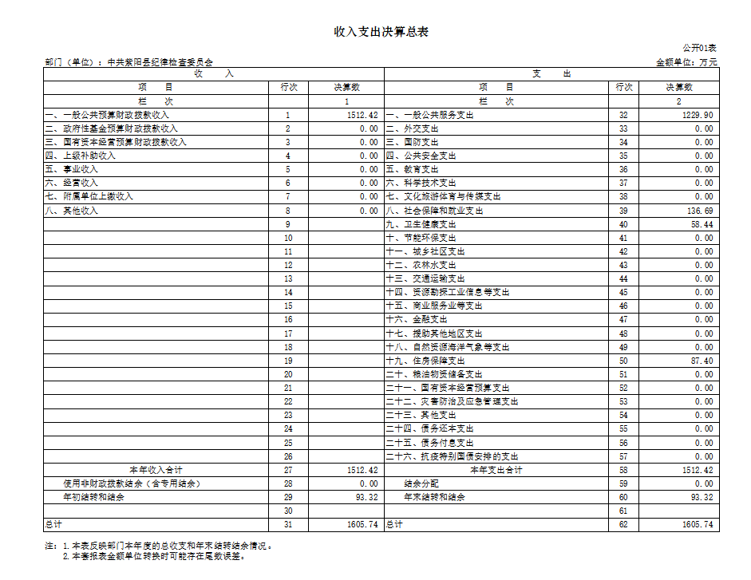
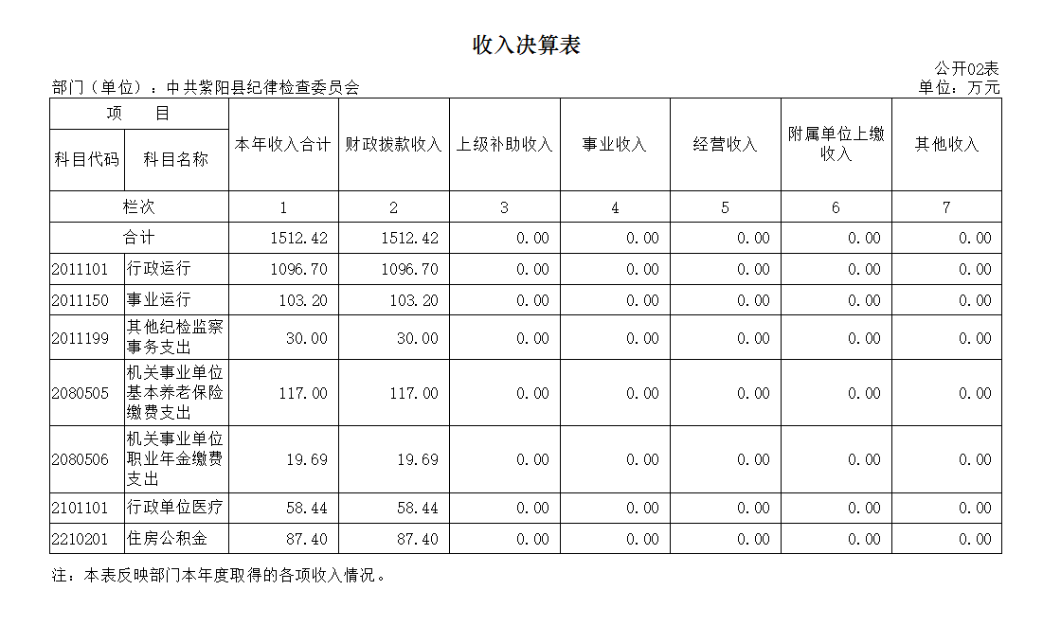
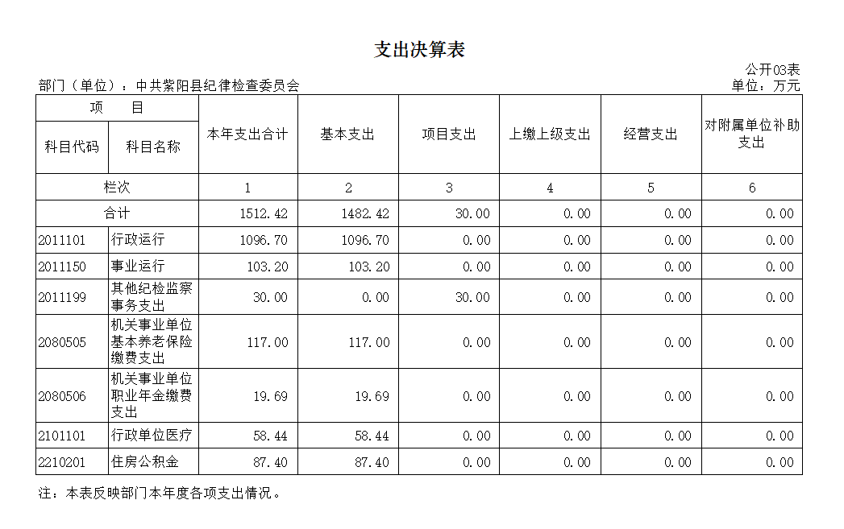
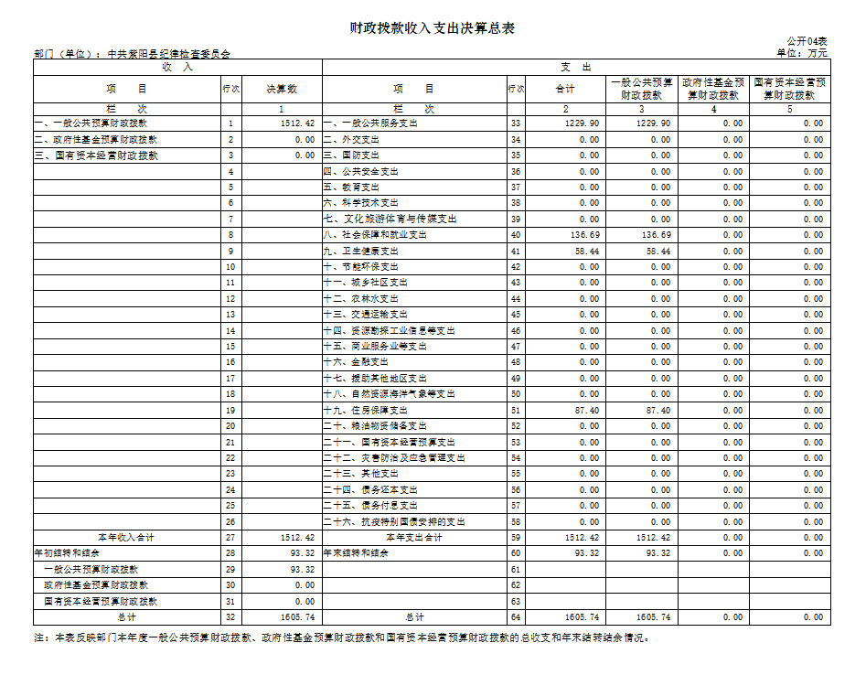
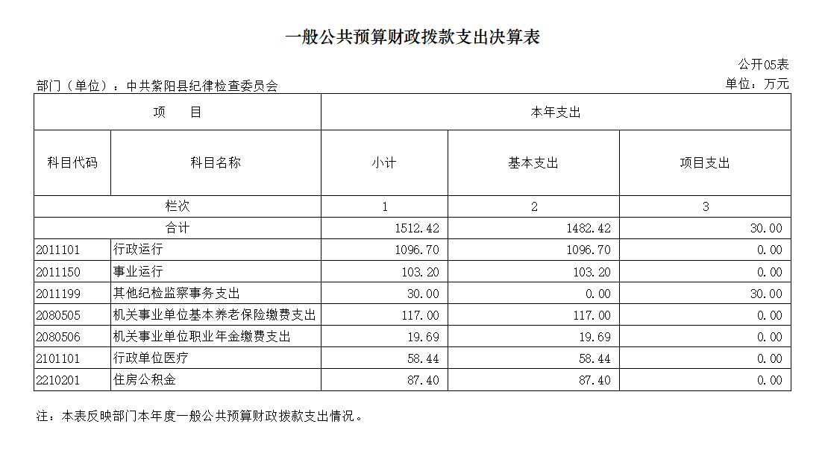
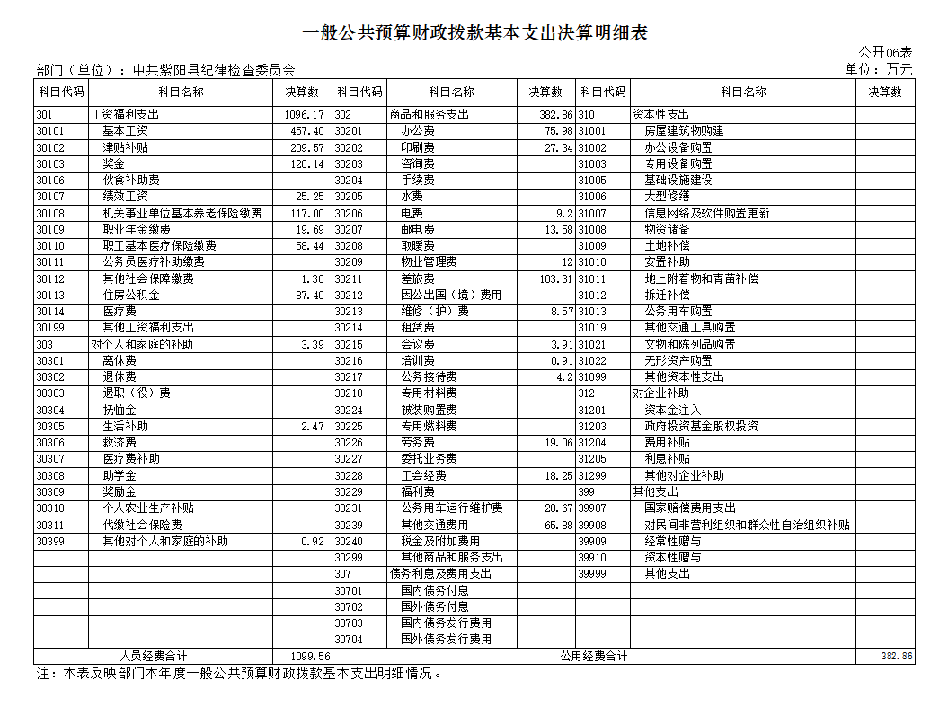
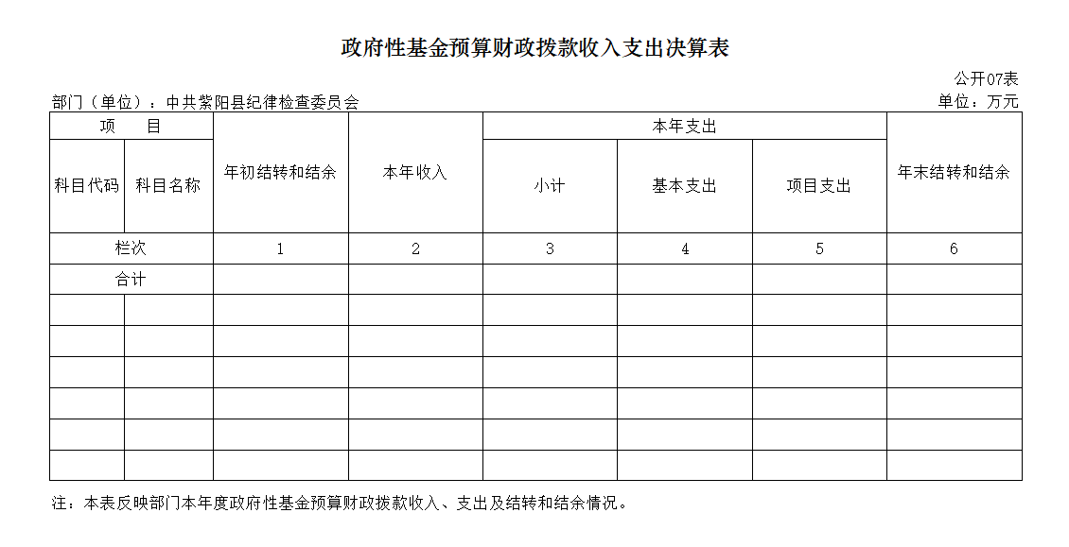
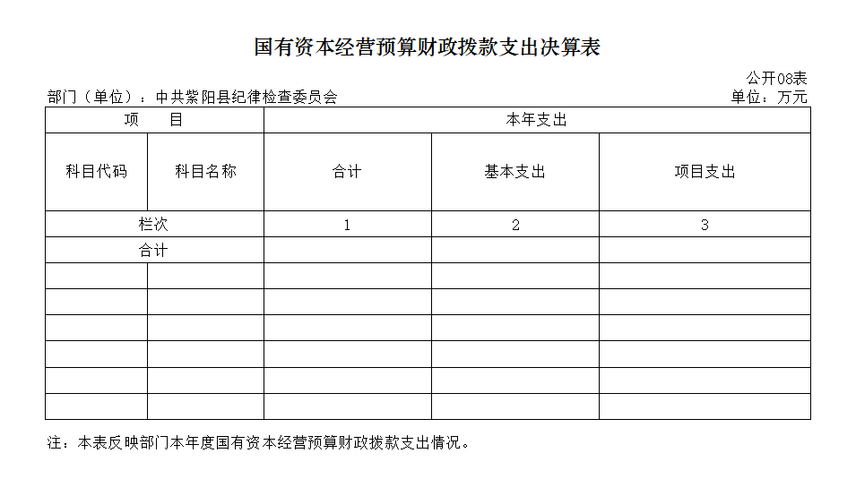
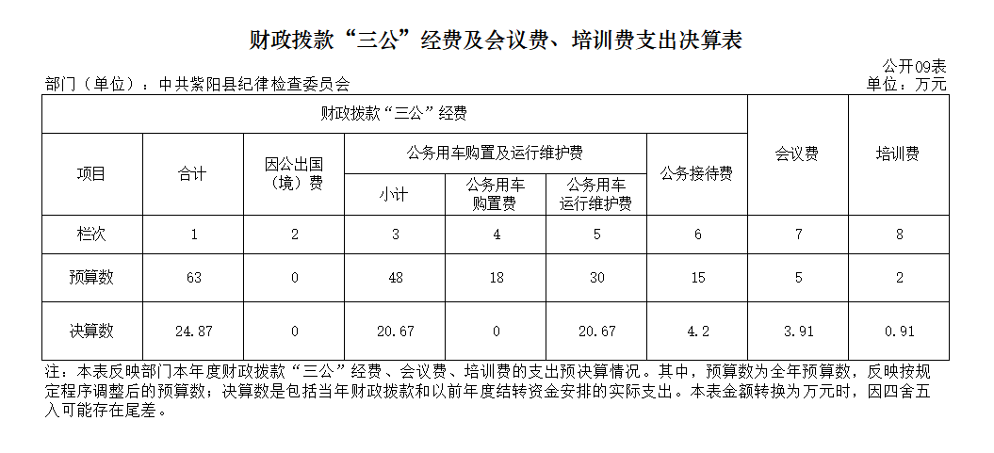
第四部分 专业名词解释
1.基本支出：指为保障机构正常运转、完成日常工作任务而发生的各项支出。
2.项目支出：指单位为完成特定的行政工作任务或事业发展目标所发生的各项支出。
3.“三公”经费：指部门使用财政拨款安排的因公出国（境）费、公务用车购置及运行费和公务接待费支出。
4.财政拨款收入：指本级财政当年拨付的资金。
5.公用经费：指为完成特定的行政工作任务或事业发展目标用于设备设施的维持性费用支出，以及直接用于公务活动的支出，具体包括公务费、业务费、修缮费、设备购置费、其他费用等。
6.工资福利支出：反映开支的在职职工和编制外长期聘用人员的各类劳动报酬，以及上述人员缴纳的各项社会保险费等。
7.结转资金：即当年预算已执行但未完成，或者因故未执行，下一年度需要按原用途继续使用的资金。
8.结余资金：即当年预算工作目标已完成，或者因故终止，当年剩余的资金。
第五部分 附 件

一、部门重点评价项目绩效评价结果
无部门重点评价项目。
二、财政重点评价项目绩效评价结果
无财政重点评价项目。

